2017年北京中考语文试题（word版 含答案）
学校姓名准考证号基础·运用（共21分）
1. 欧阳询的字点画工妙，骨硬肉丰。古人评价其字的笔画“（斜钩）”具有“险而劲”的特点。请你欣赏下面欧阳询的《九成宫醴泉铭》选帖，完成（1）—（2）题。（共5分）
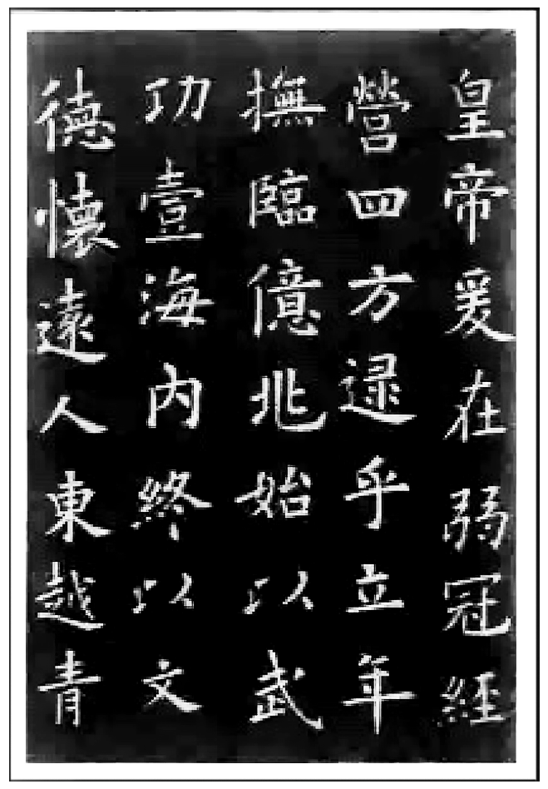
（1）欧阳询的这幅字帖属于体（字体），其中“武”字第笔的“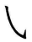（斜钩）”体现了“劲而险”的特点。（2分）
（2）下面是古人评价书法的四句话。根据这幅字帖的特点，判断其中属于评价欧阳询《九成宫醴泉铭》书法作品的一项是（3分）
A. 如云鹄游天，群鸿戏海，行间茂密，实亦难过。
B. 翰林苏子瞻书法娟秀，虽用墨太丰而韵有余，于今为天下第一。
C. 如深山至人，硬瘦清寒，而神 气充腴，能令王者屈膝，非他刻可方驾也。
D. 字之体势，一笔而成，偶有不连，而血脉不断，及其连者，气脉通于隔行。
2. 名人故居是北京的历史文化名片。参观这些故居，是了解历史、感悟文化、汲取精神营养的重要途径，请你根据要求，完成（1）—（4）题。（共10分）
（1）下面是名人故居分布图。请你根据提示语，判断途中【甲】处是哪一位名人的故居。（1分）
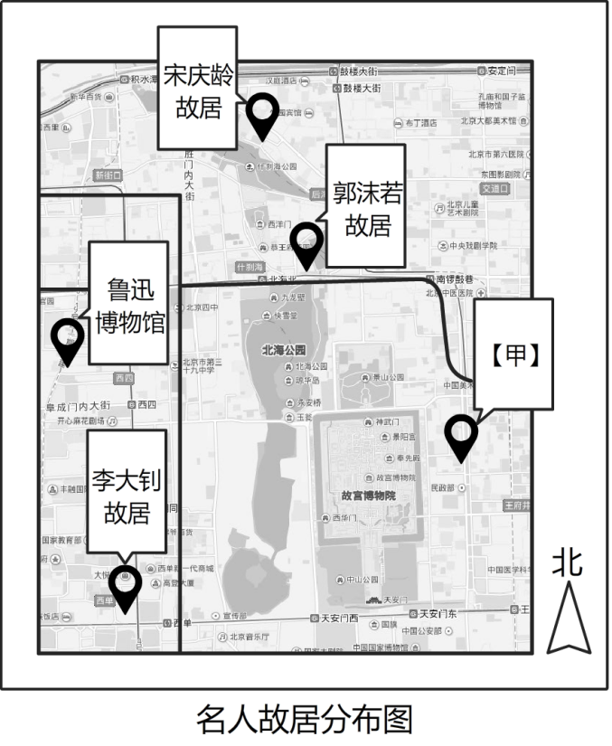
提示语：《骆驼祥子》描写社会各色人物，展现北平生活画卷。
答：
（2）在鲁迅博物馆，四位同学观看了《朝花夕拾》的展品，联想这部散文集，颇有感触。下面是他们分别在参观记录本上写下的感受，其中比喻句运用不恰当的一项是（3分）
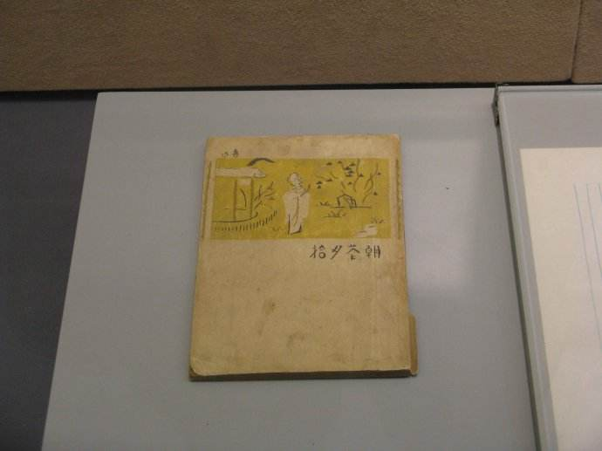
A. 百草园见证了鲁迅美好的童年岁月，拔何首乌、摘覆盆子、捕鸟……那多彩的生活场景，好像色彩斑斓的图画，然我沉醉其中。
B. 长妈妈给童年的鲁迅讲故事，还为他买《山海经》……这些小事如同涓涓细流，流淌在鲁迅的记忆里，也让我看到了一个普通人的淳朴与善良。
C. 藤野先生的无私帮助和真诚关怀，对于遭遇困境的鲁迅来说，犹如冬日的暖阳，这样的老师让我肃然起敬。
D. 《朝花夕拾》在平静的叙述中富有深长的韵味，如同一首热烈而激昂的乐曲，令我回味无穷。
（3）下面是参观郭沫若故居后，一位同学写的参观记录和他未完成的一副对联。请你根据他的参观记录，在对联处写出词语，将这副对联补充完整。（2分）
【参观记录】
时间：2017年4月13日地点：郭沫若故居
郭沫若，四川乐山人
我国伟大的文学家。《女神》是他的第一本诗集，出版于1921年8月。《女神》开一代新诗风，是中国自由诗的代表作。
他还是一位史学大家，潜心研究甲骨文。
他制作的《屈原》是历史剧的先锋之作。
【对联】
上联：诗坛领袖， ① 新诗风，《女神》为自由诗典范
下联：话剧大家，改变老故事，《 ②》乃历史剧先锋
答：
校学生会准备举办介绍名人故居的专题展览，下面这段文字是为展览拟写的前言，从上下文看，前两句中有一处标点符号使用不当，后三句中有一个句子两处表达欠妥，请你分别找出来并加以修改。（4分）
①盛春时节，漫步京城，吸引你的是争艳的百花，还是静穆的名人故居。②轻唤一阵阵袭人的花香只会令你享受身心的愉悦，而徜徉于一座座名人故居，却会让你经受精神的洗礼。③走近为理想信念而不懈奋斗的李大钊，我们敬佩他的革命志向；走近为民族解放而四处奔走的宋庆龄，我们赞叹她的爱国情怀；走近为唤醒民众而笔耕不辍的鲁迅，我们钦佩他的斗争精神……④这些名人故居的静穆，仿佛在诉说着他们的平凡人生，展示着他们的崇高精神。⑤走进故居，亲近名人，去了解他们的人生，去传承他们的精神吧！
标点符号修改：
句子修改：
3. 2017年北京中考语文试题默写（共6分）
山重水复疑无路， 。（陆游《游山西村》 ）（1分）
不以物喜，不以己悲， ；处江湖之远则忧其君。（范仲淹《岳阳楼记》 ）（1分）
在我国大西北，有历史名城，有塞外边关，有异域文化，有大漠风光……许多流传千古的诗句都与它们相关。其中，你读过的两句诗是“ ，”。（每句诗中允许有一个不会写的字用拼音代替）（2分）
李白在《行路难》中用“，”两句诗来表达实现人生理想的坚定信念。（2分）
文言文阅读（共9分）
阅读《得道多助，失道寡助》，完成4-7题。
得道多助，失道寡助
天时不如地利，地利不如人和。 三里之城，七里之郭，环而攻之而不胜。夫环而攻之，必有得天时者矣，然而不胜者，是天时不如地利也。城非不高也，池非不深也，兵革非不坚利也，米粟非不多也，委而去之，是地利不如人和也。故日，域民不以封疆之界，固国不以山溪之险，威天下不以兵革之利。得道者多助，失道者寡助。寡助之至，亲戚畔之。多助之至，天下顺之。以天下之所顺，攻亲戚之所畔，故君子有不战，战必胜矣。
4．下列各组加点词句加点词的意思相同的一项是（2分）
A. 天时不如地利自云先是闻秦时乱
B. 地利不如人和至若春和景明
C. 环二攻之而不胜此所谓战胜于朝廷
D. 池非不深也有良田美池桑竹之属
5．用现代汉语翻译词句。（2分）
委而去之翻译：_______________________________________
6．依据全文对“域民不以封疆之界，固国不以山溪之险，威天下不以兵革之利。”的理解恰当的一项是（2分）
【甲】只要有规定的边疆界线，有限要的山河，有强大的武力，就能使人民安居乐业，巩固国防，威慑天下。
【乙】使人们定居下来保证他们不迁徙，靠划定边界是不行的；巩固国防靠山河的险峻是不行的；威慑天下靠武力强大是不行的。
结合上下文和下面的【链接材料】，简要说明这段文字共同体现了怎样的思想。（3分）
【链接材料】
勾践①说于国人曰：“寡人不知其力之不足也，而又与大国执仇，以暴露百姓之骨于中原，此则寡人之罪也。寡人请更②。”于是葬死者，问伤者，养生者；吊有忧，贺有喜；送往者，迎来者；去民之所恶，补民之不足。……非其身之所种则不食，非其夫人之所织则不衣。十年不收于国，民俱有三年之食。国之父兄请曰：“昔者夫差耻吾君于诸侯之国，今越国亦节③矣，请报之。”…… 果行，国人皆劝④。父勉其子，兄勉其弟，妇勉其夫，曰：“孰是君也，而可无死乎⑤？”是故败吴于囿⑥，又败之于没⑦，又郊败之。
（选自《国语·勾践灭吴》）
注：①“勾践”春秋时期越国国君。他曾被吴王夫差打败。②“更”改正。③“节”节制。④“劝”勉励。⑤“孰是君也，而可无死乎”谁有我们这么好的国君啊，能不为他拼死作战吗？⑥“囿”古地名。⑦“没”古地名。
答:_____________________
名著阅读（10分）
8.下面是一副曾悬挂在山东曲阜孔府内的对联。这副对联可以让我们从多方面了解到孔子的思想。请你从上、下联中各选择一个方面，并分别以【链接材料】一则语录中的相关内容为例，简要说出你的认识。（4分）
上联：居家当思清内外别尊卑重勤俭择朋友有益于已
下联：处世尤宜慎言语守礼法远小人亲君子无愧于心
【链接材料】
①子曰：子曰:“君子不重则不威；学则不固。主忠信。无友不如己者,过，则勿惮改。” （ 《论语•学而》 ）
②有子曰:“礼之用，和为贵。先王之道，斯为美；小大由之。有所不行，知和而和，不以礼节之，亦不可行也。”（ 《论语•学而》 ）
③子夏问孝。子曰：“色难。有事，弟子服其劳；有酒食，先生馔，曾是以为孝乎？”（ 《论语•为政》 ）
④或谓孔子曰：“子奚不为政？”子曰：“《书》云：孝乎惟孝，友于兄弟，施于有政。”是亦为政，奚其为为政？”（ 《论语•为政》 ）
⑤林放问礼之本。子曰：“大哉问!礼，与其奢也，宁俭；丧，与其易也，宁戚。”（ 《论语•八佾》 ）
⑥子曰：“君子欲讷于言而敏于行。”（ 《论语•里仁》 ）
答：
9. 小说《鲁滨逊漂流记》记述了鲁滨逊在自然条件恶劣、人迹罕至的孤岛上的生活经历，他能够在孤岛上艰难地生存28年，靠的是 ①（限4个字以内），这从② （限20个字以内）的情节中可以看出来，你由此得到的启示是③（限20个字以内）。（3分）
10.《三国演义》中，魏蜀吴三国鼎立，争霸天下；《水浒传》中，一百零八将聚义梁山，替天行道；《西游记》中，师徒四人历经磨难，西天取经。在他们各自的团队中，都有中心人物，请你从其中一部作品中选择一个中心人物，简要说明这个人物的“中心”作用是如何体现的。（3分）
答：
四、现代文阅读（共30分）
（一）阅读下面材料，完成11-13题。（共9分）
【材料一】
太阳能是来自太阳的辐射能量。据推测，太阳的寿命至少还有几十亿年。因此，对于地球上的人类来说，太阳能是一种用之不尽的可再生能源。
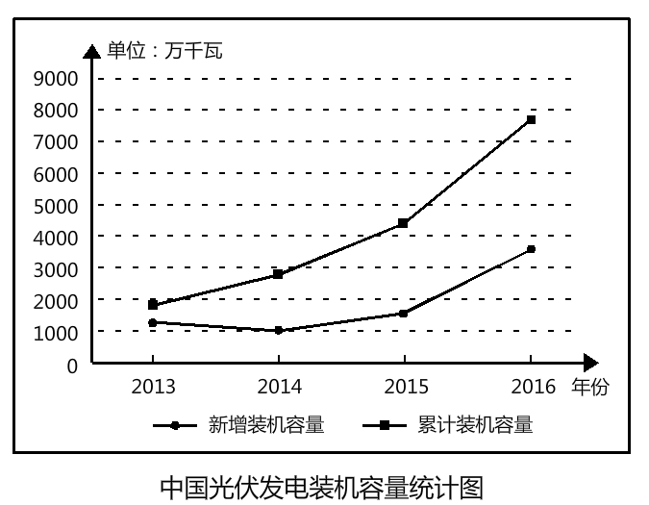
日前，世界上太阳能利用的常见方式是光热转换和光电转换。光热转换是指将太阳辐射能 ①(收集收敛)起来，直接或间接转化成热能加以利用，生活中使用最多的是太阳能热水器。将太阳能转化为电能，一直是人类美好的理想。太阳能电池的发明将这一理想变为现实。太阳能光伏发电是太阳能最重要的利用形式之一。近年来，太阳能光伏发电广泛应用在交通、航天、建筑等领域。
尽管太阳能利用会受到自然气候变化等因素的影响，但由于太阳能取之不竭，又对环境无任何污染，因此许多国家都在大力发展太阳能。2016年我国光伏发电新增装机容量3454万千瓦，截至2016年底，全国累计装机容量7742万千瓦，新增和累计装机容量均为全球第一。
【材料二】
风能就是地球表面大量空气流动所产生的动能。据计算，全球风能约为2.74×10^12千瓦，其中可利用的风能约为2×10^10千瓦，比地球上可开发利用的水能总量要大10倍。
目前，风力发电已经成为风能利用的主要形式。随着经济的高速增长和能源消耗的持续上升，煤炭、石油等常规能源日益枯竭，环境持续恶化。由此，各国都高度重视风能、太阳能等新能源的开发利用。在所有的新能源中，风能是近十多年来发展最快的。
2016年，世界风能协会发布全球风电发展报告，用详细数据阐说了近年来风电在全球的显著增长情况。我国风电事业虽起步较晚，但是，基于国家政策和资金的支持，得到了快速的发展。迄今为止，我国已在河北张家口、新建达坂城、广东南澳等地建成多个大型风力发电场，并且计划在江苏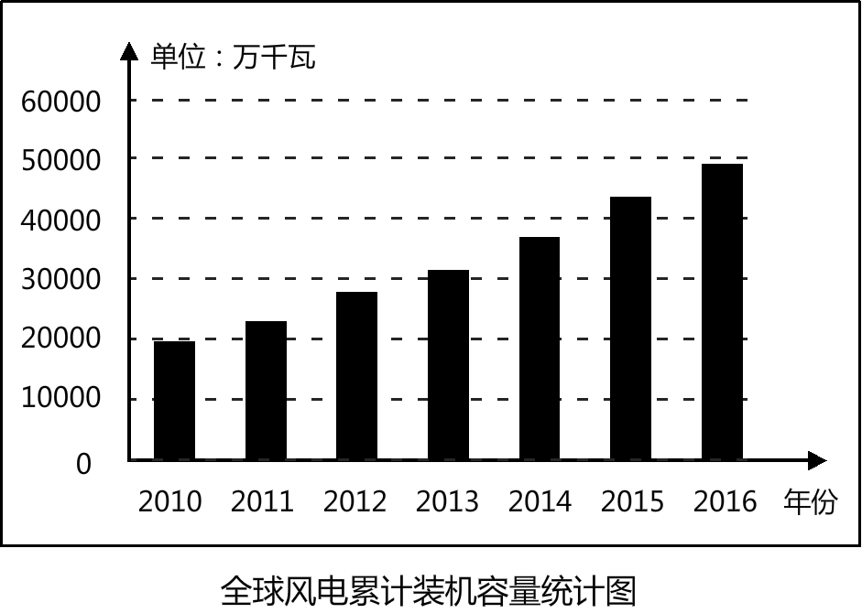
2017年北京中考语文试题
南通、盐城等地兴建10亿瓦特级风电场。
【材料三】
海水在月球和太阳等天体的引力作用下产生周期性的涨落现象，这个涨落过程不断重复，永不停歇，这种运动现象就是潮汐。海水的潮汐运动有着巨大的能量。
潮汐能的利用和太阳能、风能一样，对环境没有污染。于是，在水力发电的基础上，人们又将潮汐能用于发电。据初步统计，全球海洋中可开采利用的潮汐能约为6.4×10^7千瓦。我国位于亚洲的东部，濒临太平洋，海岸线长且港湾交错， ②（蕴含蕴藏）着极其丰富的潮汐能源。据普查，如果我国沿海可开发的潮汐能都利用起来的话，年发电量将达到600亿—800亿千瓦时，相当于现在全国发电总量的7%—8%。
我国潮汐能资源丰富的浙江、福建、广东、辽宁等省，都拥有建万千瓦级以上潮汐电站的良好条件，如杭州湾潮汐电站方案，计划装机容量4.72×10^6千瓦，年发电量130亿千瓦时以上。此外，英国、美国、阿根廷、西班牙、澳大利亚等许多国家，也都有各自的潮汐发电计划。
11. 三则材料中两个加点字的注音和在横线处依次填入的词语，全都正确的一项是（2分）
A. 阐说（chăn）濒临（pín） ①收集 ② 蕴含
B. 阐说（chăn）濒临（bīn） ①收集 ② 蕴藏
C. 阐说（shàn）濒临（bīn） ①收敛 ② 蕴含
D. 阐说（shàn）濒临（pín） ①收敛 ② 蕴藏
12. 相对于石油、煤炭这些常规能源而言，太阳能、风能、潮汐能等被称为新能源。请你结合上述三则材料，解释什么是“新能源”。（4分）
答：
13. 阅读【材料一】和【材料二】中的统计图，结合这两则材料的相关内容，你对“新能源”的利用做出的判断是（用一个四字词语表示）。（3分）
（二）阅读《与一珠蒲公英的默契》，完成14—16题。（共12分）
与一株蒲公英的默契
王本道
①惊蛰过后，春分未至之时，我习惯在自家庭院里徜徉。小小的院落里，几株挺拔的白玉兰和婀娜的海棠依然沉寂着，但冥冥之中，我感觉周遭的土地正勃发着一股盎然生机。于是我找来一个耙子，扒开院墙底部覆盖着的枯草萎叶，眼前顿觉一亮——一株娇嫩淡绿的蒲公英，铺展着锯齿般细小的叶片，心有灵犀地朝我微笑着呢。
②这株蒲公英生长在东墙下的缝隙之中，其间只有些微的泥土。当年我退休后，一次在庭院里散步时，不经意地发现了它。此后连续十年间，每年惊蛰过后，它都如约而至，在那里发芽抽青，铺展开锯齿形的叶片。初夏，小院姹紫嫣红，蒲公英的顶端逐渐形成一个细小的花盘，并绽开黄色的花瓣，花瓣紧紧围绕着花心，开得恣意灿然。当此之时，蒲公英的头顶，盛开的海棠灿若明霞，相隔几步之遥，雍容的白玉兰清香阵阵，而这株低矮卑微的蒲公英默默地挺立着自己朴实的身躯，释放着似有似无的幽香。仲夏，蒲公英的花盘开始脱落，形成了一个白色的绒球，阵阵微风中，绒球飞出无数张“小伞”，飘向空中，飞向遥远的天际……
③蒲公英花开后，种子随风飘到别处孕育新的生命。可无论种子飘向何方，眼前这株蒲公英十年如一日的固守一处，“年年岁岁花相似”，不懈不怠，伴我晨昏。它的品性勾起了我的一段回忆。
④那是1963年秋天，我考入了一所高中。当时讲授语文课的老师四十出头，讲课操一口标准的普通话，慢声细语，却很有感情色彩。在古典文学、古代汉语领域，他都有着很深的造诣。入学后的第二年春天，学校组织我们到城郊乡下劳动半个月，语文老师与我们同去。劳动之余，同学们就去原野上采集野菜，他也参与其中。
⑤青青的原野上，野菜种类很多，蒲公英也随处可见。采集之际，师生谈笑，理想与前途自然是绕不过去的话题。同学中有的说要“志存高远”，有的用俄语朗诵《钢铁是怎样炼成的》中的名言，还有的表示将来要成为某个学科领域的栋梁之材……认真听罢大家的议论，老师平静地说：“很高兴听到同学们的想法，作为你们的老师，我真诚地希望看到你们成才。但是说实话，我不奢望你们都成为栋梁之材，因为古往今来，出类拔萃的永远是极少数，大多数只能是庸常的普通人。”他顿了顿，指着无垠的田野接着说：“如同春日的田野上，有高耸的白杨，有斑驳的灌木，但更多的是遍地的蒲公英。那些低矮的蒲公英也有自己的梦想，也有自己的价值。白杨可以做栋梁，灌木可以做成篱笆，蒲公英虽然庸常卑微，却可以药用，也可以果腹。我所希望的是，同学们毕业后，不管命运把你抛向何处，只要深深地扎根土壤，努力去完成自己生命的历程，那就是有意义的人生。”老师的一席话，引发了在场同学久久的沉思。劳动返校后，老师以“春日的田野”为主题，让大家写一篇作文。记得我的作文标题是“蒲公英也有梦想”。
⑥岁月流转，世事变迁，如今老师已仙逝多年。在这个和煦明媚的春日，与庭院中的蒲公英再次邂逅，他半个多世纪前在城郊田野上的一席谈话，又在我耳畔响起。
⑦平心而论，自然界中的蒲公英无异于一棵野草，永远不能与众多的奇花秀木同日而语。但是，年年岁岁，蒲公英都要熬过严酷的隆冬，待到春风吹拂之时，率先破土而出，绽放属于自己的美丽，即使无人问津。夏日，蒲公英又要将辛苦培育出的种子散放出去，让它们带着自己的梦想，飘向海角天涯。许多年过去，这些 “小伞”飞向了华夏土地上的大江南北，山冈、湖畔、贫瘠的旷野甚至岩石的缝隙，都是它们生长的地方。恰如当年我的那些“同学少年”，在经历了或长或短的知青生活之后，相继在社会上找到了自己的位置，他们中的绝大多数成了社会上庸常的普通人。几十年间，他们在平凡的岗位上奋斗着，燃烧着，持守着心灵的宁静与和谐。生活未必富裕，凡俗的日子里还有很多困难和曲折，但是他们在不怨不尤，心怀盈盈的温暖、感恩和爱。无论面对怎样灰暗的时空，他们的脸上都会荡漾出一份明媚。这，不正是蒲公英的品格吗？
⑧明年春风拂面之时，我还会在庭院那熟悉的角落搜寻蒲公英倩影，而它也一定会精灵般适时出现，这已成为我们之间的无言的默契。
14.阅读文章，请你说出作者在与蒲公英的“默契”中得到了哪些感悟，这些感悟又是怎样形成的。（4分）
答：
15.老师在田野上的讲话“引发了在场同学久久的沉思”。请你结合具体内容，简要分析老师的讲话为什么会有这样的效果。（4分）
答：
16.阅读前三段，就其内容或写法提出一个问题，并简要说明这个问题对于你阅读这篇文章会有怎样的帮助。（4分）
问题：
说明：
（三）阅读《石可破也，而不可夺坚》，完成17-19题。（共9分）
石可破也，而不可夺坚
①“石可破也，而不可夺坚；丹可磨也，而不可夺赤”，出自《吕氏春秋·诚廉》，意思是说：石头可以被碾碎，但不能改变它坚硬的本质；丹砂可以被磨细，但不能改变它赤红的本色。对于华夏儿女来说，名节操守不容玷污，理想志向不可动摇，就如同石之坚、丹之赤一样不可改变。
②自古以来，中国人就非常重视名节操守和理想志向，认为这是人的“正性①”。大雪压枝，不改四季青葱的本色，是松柏的品节；狂风席卷，不改九天翱翔的征程，是鲲鹏的志向。古人从大自然中获取灵感，认为天地之间，虽然品物万殊，但皆有其正性。人的正性就是“人间正气”。
③古往今来，凡立身高洁、守志坚决之人，皆能为保持品节而坚贞不屈，为固守信念而视死如归，文天祥便是典范。南宋末年，文天祥临危受命，率军抗敌，兵败被俘，不受威逼利诱，至死不屈。“孔曰成仁，孟曰取义，惟其义尽，所以仁至”是文天祥忠贞不渝品质的表现；“人生自古谁无死，留取丹心照汗青”更是他大义凛然、为国捐躯的真实写照。
④。八十多年前，中国工农红军在物质条件极其匮乏的情况下爬雪山，过草地，冒着枪林弹雨，出生入死，克服重重艰难险阻，到达了革命圣地延安。在高原寒、炊断粮、风餐露宿的条件下，在面对围追堵截、伤亡巨大的情况下，若没有坚韧不拔的钢铁般的意志，若没有救国救民于水深火热之中的理想信念，红军就不会成就两万五千里长征这一闻名世界的壮举。
⑤植根于传统文化的“人间正气”，为中华民族的血脉相承提供了凝聚力和驱动力，是我们创造美好未来的坚实基础。“石可破也，而不可夺坚；丹可磨也，而不可夺赤”，这种“人间正气”激励着中华儿女不忘初心，为实现“中国梦”而努力奋斗。
（取材于姜广辉的同名文章，有删改）

注：①［正性］最根本的品性。
17.下列词语中，对理解本文中心论点起关键作用的两个词语是 和 。（2分）
名节操守 理想志向 不可改变 人间正气 大义凛然 出生入死
18.根据上下文的论证过程，在第④段的横线处填写句子，恰当的一项是（3分）
【甲】既然个人如此，群体理应也是这样
【乙】个人尚且如此，一个群体更是这样
【丙】不仅个人如此，一个群体也是这样
19.请你从阅读过的文学作品中选择一个人物（文天祥除外），借这个人物说说你对“石可破也，而不可夺坚”的理解。（4分）
答：
五、作文（共50分）
（一）根据情境，按要求写作（10分）
20. 从下面两个题目中任选一题，按要求写作。
题目一：在一次同学聚会上，大家兴致勃勃地回忆起小时候玩过的游戏。请你也描述一个曾带给你快乐的游戏（如下棋、猜谜、拼图、折纸、放风筝、抖空竹、踢毽子、捉迷藏……），与同学们分享童年的快乐。
题目二：班级将要举办“讲述历史故事，传颂中华文明”主题班会。作为一个准备发言的同学，请你结合下面的连环画，拟写一段发言稿。
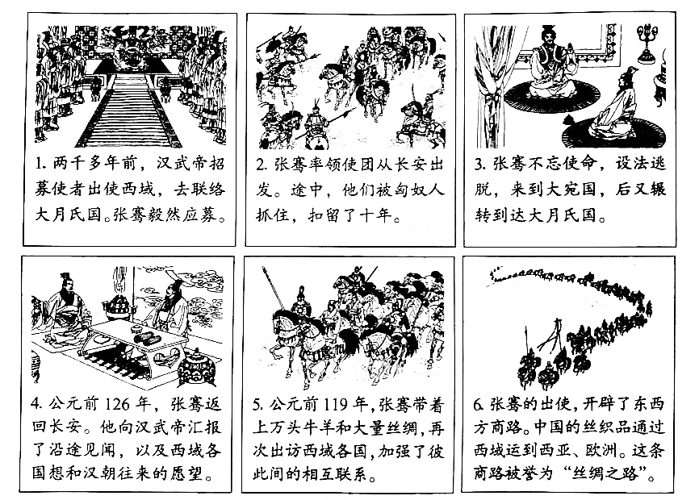
要求：
（1）内容符合要求，语言使用得当。
字数在150-200之间。
（3）不要出现所在学校的校名或师生姓名。
根据题目，按要求写作。（40分）
21. 从下面两个题目中任选一题，按要求写作。
题目一：古人云：“万物贵其真。”这句话启示我们，无论是大千世界中的万事万物，还是日常生活中的为人、做事，都贵在一个“真”字。请将“ 贵在真”补充完整，构成你的题目，写一篇文章。不限文体（诗歌除外）。
题目二：假设你走进一个神秘莫测的森林王国。你能听懂那里花草树木的语言、飞鸟鱼虫的交谈、泉水山石的对话，并且还能和它们一起交流、生活……在那里，你们之间会有怎样的故事发生呢？你又会有怎样的收获呢？请你发挥想象，自拟题目，写一篇记叙文。
要求：
（1）请将作文题目抄写在答题卡上。
（2）字数在600-800之间。
（3）不要出现所在学校的校名或师生姓名。
2017年北京市高级中等学校招生考试
答案和解析
- 基础·运用（共21分）
2017年北京市中考语文试题版(含答案)
（1）【答案示例】楷体 7
【解析】此题考查的是考生对书法体式的掌握，同时兼顾笔顺考查及书法作品鉴赏。
《九成宫醴泉铭》作为考查点，相信考生都不陌生。该作品充分体现了欧阳询的书法结构严谨、圆润中见秀劲的特点。
武的笔顺：横、横、竖、横、竖 、提、斜钩、点。
【答案示例】C
【解析】“此帖如深山至人，瘦硬清寒，而神气充腴，能令王者屈膝，非他刻可方驾也。”是明陈继儒对欧阳询《九成宫醴泉铭》此碑书法的评论。“瘦硬清寒，而神气充腴”充分体现了其书法特点。
（1）【答案示例】老舍
【解析】本题考查形式新颖，但难度不大。通过审读题干，可确定该题的入手点，即文常考查。提示语中提到了《骆驼祥子》，看到这一点，答案自然跃然纸上。
【答案示例】D
【解析】本题考查修辞赏析，答案一目了然。“如同一首热烈而激昂的乐曲”不能来形容“平静的叙述中富有深长的韵味”，二者矛盾。
（3）【答案示例】①自创②屈原
【解析】本题考查对联，需结合材料信息与对联内容综合分析。
第②空，难度不大。结合参观记录中提到的的“ 《屈原》是历史剧的先锋制作”与上联中的《女神》可直接写出答案。
第①空，则需要结合参观记录中提到的“ 《女神》开一代新诗风”，且与下联提到的“改编”词性相对应。
（4）【答案示例】
标点符号修改：①句中的“。”改“？”
句子修改：④句应改为“这些静穆的名人故居，仿佛在诉说着他们的非凡人生，展示着他们的崇高精神。”
【解析】
①句是选择问句，要在句末用一个问号，句中各项用逗号。
④句有两处表达欠妥。一，主语判定错误，该句主语为“名人故居”；二，用词不当，“诉说着他们的平凡人生”中的“平凡”一词不恰当，结合上下文语境不难看出，可改为“非凡”。
3.默写
（1）柳暗花明又一村
【解析】此题为古诗识记型知识点，难度较易，采用填写上句补写下句的方式，考查陆游《游山西村》中的名句，注意字的书写。
（2）居庙堂之高则忧其民
【解析】此题为古诗识记型知识点，难度较易，采用填写上句补写下句的方式，考查范仲淹《岳阳楼记》中的名句，注意字的书写。
（3）大漠孤烟直，长河落日圆
【解析】难度较低，结合提示语中“历史名城、塞外边关、异域文化、大漠文化”可以确定要求写的是边塞诗中的相关诗句，写出边塞即可。
（4）长风破浪会有时，直挂云帆济沧海
【解析】难度较低，结合提示语《行路难》中表达实现人生理想的坚定信念，可以确定，注意字的书写。
二、文言文阅读（共9分）
答案：C
【解析】4题中A项“时”意思分别为“时令”和“时间”。B项中分别为“和睦”“和煦”。C项中同为“胜利”。D中分别为“护城河”“池塘”。
5.答案：（守城者）弃城而逃
【解析】此题需要学生注意补充主语是守城者。
答案：乙
【解析】题中乙句子的理解符合文章的文意，甲句子句意过于极端且不能体现“得到多助”意思。
答案：得道多助
【解析】题中两段文字共同体现的思想是“得道多助”，此题需要学生注意的是“共同”二字的含义。

【材料链接】翻译：勾践对国人说道："我不知自己的力量不够，与吴国这样的大国作对，导致老百姓流离失所，横尸原野，这是我的罪过。我请求你们允许改变治国政策。"于是埋葬已经死去的人，慰问受伤的人，供养活着的人；谁家有忧就去慰问，谁家有喜事就去祝贺；客人要走，起身相送；有客人要来，亲自迎接……不是自己亲自耕种所得的就不吃，不是他的夫人亲自织的布就不穿。这样连续十年，国家不收赋税，老百姓都存有三年的粮食。越国的父老兄弟都请求说："从前吴王夫差让我们的国君在各诸侯国面前丢尽了脸；现在越国也已经克制够了，请允许我们为您报仇。……伐吴行动果断开始了，越国的老百姓都互相鼓励。父亲劝勉儿子，兄长勉励弟弟，妇女鼓励丈夫，说："谁像我们的国君这样体恤百姓呀，难道不可以为他效死吗?"因此在笠泽打败了吴国，又在没(古地名，在苏州附近）再次打败了吴国，又在吴国郊外再次打败它。
三、名著阅读（10分）
8.【答案示例】上联中提到“择朋友”，就是要选择朋友，比如链接材料一中提到“无友不如己者”，孔子认为不要和不如自己的人交朋友。也就是说我们在生活中要善于选择朋友，选择有益于自己的朋友，要从他们身上学到东西。
下联中提到“慎言语”，要求说话谨慎，比如链接材料六提到“讷于言而敏于行”，孔子认为做人言语要谨慎。也就是说我们在日常与人交往中要谨慎言语，说正确的话，说合适的话。
【解析】本题考查学生对孔子思想的认识和理解。
首先要注意审题，分别从上联和下联中选择一个方面，然后以链接材料中具体的语录为例来谈自己对这两方面的认识。
然后，上联中提到了“清内外、别尊卑、重勤俭、择朋友”四个方面；下联中提到“慎言语、守礼法、远小人、亲君子”四个方面，学生可从中分别提取。
其次，材料一讲“忠信、择友”；材料二讲“礼”；材料三讲“孝”；材料四讲“为政”；材料五讲“礼”；材料六讲“讷于言而敏于行”。
最后在对联和材料之间建立联系材料一对应上联的“择朋友”，材料二、材料五对应下联的“守礼法”，材料三对应上联“别尊卑”，材料四可以对应上联的“别尊卑”，或者下联“无愧于心”，材料六对应下联“慎言语”。
这道题整体难度不大，材料一和材料六容易判断，也容易与上下两联建立联系。但学生在日常学习中要特别注意对《论语》内容的理解和分类。
【答案示例】①坚韧不拔②鲁滨逊制作独木舟
③要向鲁滨逊学习遇到问题，不放弃，坚强面对。
【解析】这道题考查《鲁滨逊漂流记》，重点考查人物及能体现人物特征的相应情节。要特别注意的是字数的限制。
- 【答案示例】
2017年北京市中考语文试题版(含答案)
《三国演义》中，刘备是蜀国团队的中心人物，他心系黎民，胸怀天下，广布仁义，使关羽、张飞、诸葛亮、赵云、黄忠等文物忠臣聚集左右，赢得了三分天下的局面。
《水浒传》中，宋江是一百零八将中的核心人物，他带领兄弟们聚义梁山，改“聚义厅”为“忠义堂”，接受朝廷的招安，接连出征辽国、田虎、王庆、方腊等。
《西游记》中，唐僧是师徒四人的中心，他虽然个性懦弱，手无缚鸡之力，但是有着坚定的信念。在去往西天的路上，妖怪百出凶险不断，金钱、美女、王位的诱惑层出不穷，在这些面前，唐僧从来没有抱怨退缩说过一点点放弃的话，他平静面对，凭借其坚定的信念始带领四个比他厉害百倍的徒弟取得真经。
【解析】
考查对三大名著中人物关系的理解，名著中的中心人物比较容易确定，他们的中心作用则需要结合具体的情节分析，比如刘备带领团队奠定蜀国基业，宋江带领绿林豪杰聚义梁山，接受诏安，唐僧带领徒弟们经历磨难，取得真经。
四、现代文阅读（共30分）
（一）阅读下面材料，完成11-13题。（共9分）
11.答案：B
【解析】这绝对就是一道送分题，难度系数0.0。通过“阐（chăn）述”和“濒（bīn）临”两个字音的选择即可做出正确答案。关键是这两个字音还异常简单，对初三学生来说毫无压力。所以，2分轻而易举就拿到了。
12.答案：“新能源”是近年发展起来的取之自然服务于人类生产生活且对环境无污染的可持续再生能源。
【解析】这道题考查了学生从长篇大论中提取关键信息的能力，命题思路完全属于常规，意料之中。所以考场上，初三学生看到题目后，心态依然可以保持平稳。那么，做题思路是这样的：只需要总结出三则材料中所涉及的太阳能、风能、潮汐能的共同特点即可。通过提取关键信息，我们发现共同特点是①近年发展起来的②用之不尽的可再生能源②受自然气候影响较大③对环境无污染。于是，最后进行信息综合，“新能源”是近年发展起来的取之自然服务人类生产生活且对环境无污染的可持续再生能源。
13.答案：持续上升
【解析】这道题对图表分析的考察形式比较新颖，用一个“四字词语”表述。题目的难度较之前分析图表题降低，因为学生不用写太多字儿，他们是很开心的，但图标分析能力的考查方向不变。做题思路是这样的：只要把两幅统计图的特点分析清楚即可。【材料一】的统计图说明中国光伏发电装机容量大幅上升。【材料二】的统计图说明全球风电累计装机容量稳步上升。由此可见，四字词语需表达“未来利用会上升”的含义即可。例如：持续上升，前景无限等。
（二）阅读《与一珠蒲公英的默契》，完成14—16题。（共12分）
14.答案：
作者的感悟:
①默默挺立着朴实的身躯，不懈不怠固守一处绽放自己的价值；
②虽然平凡但是顽强执着于自己的梦想，即使无人问津也努力完成人生历程，在奋斗的过程中持守心灵的宁静与和谐，心怀感恩和爱。
感悟的形成:
①在自家的庭院中，连续十年间蒲公英都会和自己特别有默契的相逢，而且是同一处，伴我晨昏；
②高中语文老师的和我们探讨理想人生。
【解析】这个题是典型的梳理题，只是常规的表格换成直接提问，和2016年中考的《沙枣》第一题相同。找准范围，进行划分。
15.答案:
要点 ：①同学们谈到自己的理想和前途，都是“志存高远”“栋梁之才”；
②老师说成为栋梁之才的人是极少数，大部分是庸常的普通人就像“遍地的蒲公英”；
③蒲公英普通但是也有自己的梦想，也有自己的价值就像人一样，不管命运如何努力完成自己的生命历程，让人生有意义；
④我们和老师之间不同的认识，让我们陷入思考。
【解析】此题属于文章理解，我们结合前后语境，可以看出来我们的理想和老师的认识是不同的，正是老师的话让我们进入了反思。
16.答案:提问题：
示例一：对蒲公英绽放的细节描写有什么作用？
帮助：让我能够感悟到蒲公英的品质，更好的理解文章
示例二: 将蒲公英和其他的花进行对比有什么用意？
帮助：使蒲公英的品质精神更加突出
解析：提问题是2017年中考中考查点较高的一个题，此类题首先要认真审题明白提问题针对什么提问，接着考虑怎么提问，这个题给的对象是“内容”“写法”。
（三）阅读《石可破也，而不可夺坚》，完成17-19题。（共9分）
17. 答案：名节操守、理想志向
解析：这个题目主要考察的是关于理解文章的中心论点的关键信息，我们中心论点的理解主要源于分论点的内容，文章从个人和群体两个方面分析，分析了个人和群体对自己名节操守和理想志向的坚守和付出，所以对于我们理解中心论点有帮助的关键词语，就能推断出来。
18. 答案：丙
解析：在横线处填写的句子，从文中的结构上来分析，属于文本的过渡句。句子在选择的时候，考虑要承接上文的内容，同时又对下文又引出的作用，上文说的是关于个人的内容，下文说的是关于群体的内容，且内容的范围有所扩大，所以递进式的关联词合适，很容易能选出答案。
19. 答案示例一：这句话让我想起了《红岩》中的江姐。由于叛徒的出卖，江姐不幸被捕，被关押在重庆渣滓洞监狱。受尽了国民党军统特务的各种酷刑甚至竹签钉进十指。特务妄想从这个年轻的女共产党员身上打开缺口，以破获重庆地下党组织。面对敌人的严刑拷打，江姐始终坚贞不屈，誓死都没有泄露党的秘密，表达出钢铁般的意志和对自己信念的坚守。“石可破也，而不可夺坚也”正是这种精神的体现，我认为：在生活和学习中，面对自己的梦想，我们都应该为之全力以赴，不论遇到什么困难，都该坚持自己的梦想，不放弃。
答案示例二：这句话让我想起司马迁在《史记》之《伯夷列传》中伯夷和叔齐。两人是商朝末年孤竹国君的两个儿子，父亲死后，他们不愿为争夺王位互相伤害，就去投奔周文王。等他们到了周地，文王已死，武王伐纣，天下归周。伯夷、叔齐认为这是一种以暴易暴的行为，是道德的衰落，就不食周朝粟米，去首阳山隐居，终于饿死在那里。这个故事被古人当做坚守节操的范例来歌颂。司马迁对两人所表现了对气节的推崇和赞美。“石可破也，而不可夺坚也”正是体现对自己操守的坚持，我认为：在生活和学习中，每个人都应该有自己的追求，虽然我们会面对各种诱惑，遇到什么挫折，都要保持高尚的品节，不改初心，不受诱惑。
解析：议论最后一个题型，考查的是列举论据，理解文章的语句，题目在设计时，选定的范围是我们阅读过的作品中，同学们在选择的时候，可以选择我们中考范围内要求读过的名著，也可以选择我们课外阅读过的作品，只要人物事迹及其特征能体现对名节操守的坚守，对理想志向的追求并写出自己的理解即可。
五、作文（共50分）
（一）根据情境，按要求写作（10分）
解析：
题目一：17年北京中考小作文，在审题过程中，首先，需要抓住地点“一次同学聚会”。其次，内容选择限定在“小时候玩过的游戏（如下棋、猜谜、拼图、折纸、放风筝、抖空竹、踢毽子、捉迷藏……）”选择形式多样化，更贴近学生的生活。最后，书写中学生要抓住某一项游戏的场面描写，同时进行活动中的人物刻画。侧重边叙述边抒情，与同学们分享童年的快乐。
题目二：审题中明确拟写“发言稿”，学生需要明确发言稿的格式。1. 题目，如：“传统文化的发言稿”。2. 称呼，如：“敬爱的老师，同学们”。3. 问候，如：“大家好！”4. 正文（需要注意：把张骞出使西域的故事并结合传统文化的弘扬进行表述。）5. 致谢。6.名字。7.日期。
根据题目，按要求写作。（40分）
【解析】
题目一：
看到这个题目可能大部分的孩子都有一些发愁，原因：
一、半命题作文在北京的中考中上一次是2009年的《并没有结束》，它比全命题作文难度大。
二、前面是，后面是“真”，这两者到底是先填后面还是填前面。
三、自己作文素材储备是否有“料”。
综合以上可以看出来今年作文较之去年的“读书·实践·收获”难度就大了一些。实际万变不离其中，发挥审题的关键，解析关键词，我们就会发现对于“真”的解读直接影响我们对于半命题作文前面“”的解读。例如：真诚，那我们就可以填“友谊”“交往”（交往过程中，朋友和陌生人）；认真，那我们就可以填“读书”；实在想不出来就可以走简单路线：弹琴，书法……
题目二：
这篇作文似乎比之前看起来好入题很多,只要结合所给的情景,想想会说哪些方面的内容就可以。
所以在第一篇作文的难度下,可能选择第二个作文的孩子不少。
想象作文首先想好立意：材料中给了三个信息点“森林有各种动物”“各种植物”能听懂他们的对话”“自己和他们对话”，角度就可以选取“动物”的对话，展示对环境的担忧、对种族濒临灭绝的担忧；角度“植物”的通过植物的特点，例如：昙花一现，及时短暂也要努力绽放，脑洞大开，立意深刻就好。
这个作文可以多看看沈石溪的动物小说。

